ЭКСКУРСИЯ В ГОСТИ К ХАСКИ
Январь 2023

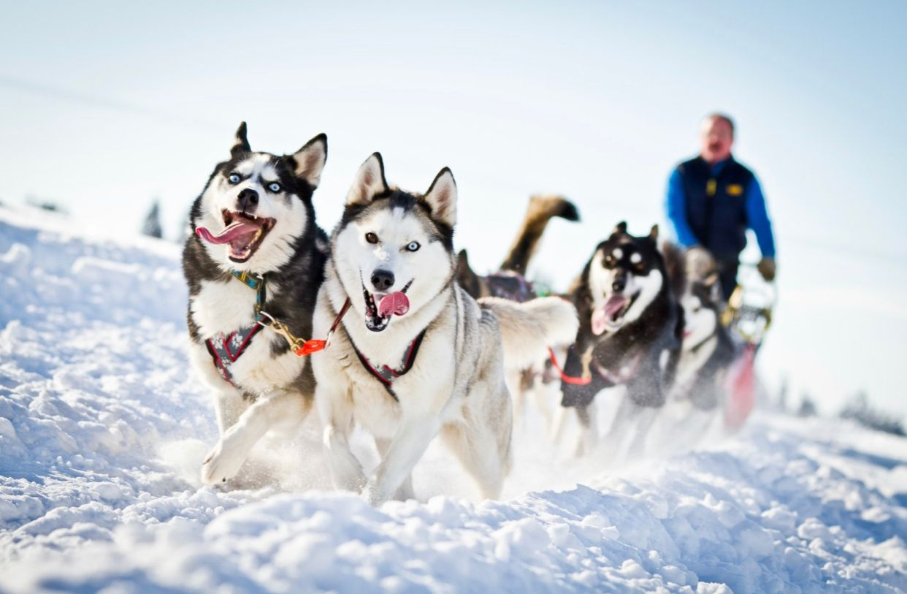

Новогодняя программа для школьных групп.

*игры с дедом Морозом вокруг ёлки
* экскурсия в вольер к северным ездовым собакам
*чай с плюшкой
*катание на собачьей упряжке
*доставка комфортабельным автобусом

Продолжительность программы 2,5 часа+ время на дорогу.

Группы от 15 человек.
Стоимость при группе:

15-20+2 сопровождающих = 1400 руб/чел
25-30 человек +2 сопровождающих = 1350 руб/чел

